«Семья и семейные ценности» встреча в семейной гостиной.
Воспитатели группы раннего возраста: Беззубова Анна Сергеевна
Организация: МБДОУ № 8
г.Барабинск
Форма проведения: беседа с элементами тренинга.
Цель: актуализация проблем духовного - нравственного воспитания детей на основе семейных ценностей.
Задачи:
1.Сформировать у родителей представления о семейных ценностях в современных семьях.
2.Показать важную роль ценностей в каждой семье, создать ситуацию успеха каждой семье.
3.Повышать психолого - педагогическую компетентность родителей в вопросах духовно-нравственного воспитания детей через приобщение к семейным ценностям и традициям.
4.Пропагандировать опыт успешного семейного воспитания.
Участники: родители и воспитатели.
Оборудование и материалы: перепутанные пословицы, семейные фотографии, видеоролики о семье.
Предварительная работа: оформление выставки «Семья – Это», беседы о нравственных качествах личности, о семье, семейных ценностях и традициях.

«Ребёнок - зеркало семьи, как в капле воды отражается солнце, так в детях отражается нравственная чистота матери и отца»
В. А. Сухомлинский.

Ход: в группе звучит музыка «Гимн семье». Родители садятся за круглый стол.
- Добрый вечер, уважаемые родители! Я рада приветствовать вас в нашей семейной гостиной. Сегодня мы поговорим о значении семейных ценностей в нравственном воспитании детей. У каждого человека есть безусловные ценности, то есть то, что при любых обстоятельствах он будет хранить, защищать, отстаивать. Видеоролик «Моя семья».
В разные времена у разных народов эти ценности могут быть разными, но есть одна ценность, которая значима для любого народа в любое время. Это семья. Ученые считают, что человек стал настоящим человеком, когда сформировалась семья. Именно в семье человек получает любовь и заботу, первые уроки доброты и ответственности, именно семья становится для человека, потерявшего себя, опорой и надеждой на возрождение. Семья - это самые близкие, дорогие нам люди, любящие нас и заботящиеся о нас. Это они радуются нашим победам и огорчаются из-за неудач. Их внимание и забота помогают нам.

Семья – это то, что мы делим на всех,
Всем понемножку: и слёзы, и смех,
Семья – это то, что с тобою всегда.
Пусть мчатся секунды, недели, года,
Но стены родные, отчий твой дом –
Сердце навеки останется в нём!

Упражнение «Ассоциация»
У каждого свое представление о семье. Какие ассоциации с этим словом возникают у вас?
• Если семья — это здание, то какое…
• Если семья — это цвет, то какой…
• Если семья — это музыка, то какая …
• Если семья — это геометрическая фигура, то какая…
• Если семья — это настроение, то какое…
По желанию, можно провести короткое обсуждение упражнения. Что вы чувствовали? Какие у вас эмоции? Что вызвало затруднение?
А что значит счастливая семья, какая она по - вашему? (ответы родителей)

Упражнение «Сложи и объясни пословицу». Работа в группах. Сейчас составим модель счастливой семьи в пословицах и поговорках. Ваша задача – восстановить перепутанные пословицы, обсудить и объяснить их смысл.

- Золото и серебро не стареют - отец и мать цены не имеют.
- Не нужен клад - когда в семье лад.
- Не будет добра - коли в семье вражда.
- Когда семья вместе - так и душа на месте.
- В семье разлад – так и дому не рад.
(Ответы родителей)

Семья – это первый коллектив, в котором у маленького ребенка начинают складываться зачатки нравственности. О нравственном здоровье семьи, ее духовных ценностях и, следовательно, ее потенциальных воспитательных возможностях можно судить по установившимся семейным традициям.
Семейные ценности и традиции – это основа уклада крепкой и дружной семьи. Семейные ценности лежат в основе воспитания детей.
Воспитание малыша начинается с того, какие отношения строятся родителями в семье. В условиях семьи начинается приобщение ребенка к культуре, формируются модели поведения. Именно семья оказывает огромное влияние на становление духовно-нравственных качеств личности ребёнка.
Упражнение «Дерево семейных ценностей»
Каждая группа получает заготовку «Дерева семейных ценностей» и примерный перечень возможных ценностей (чтобы участникам было легче сориентироваться). Задача родителей – ранжировать ценности:
– в корневую систему помещают самые важные, от которых не откажутся ни при каких условиях.
- в ствол – важные, но от которых в некоторых случаях можно отказаться.
- в крону – желаемые, но не обязательные ценности.
Участникам объясняется, что они могут воспользоваться подсказкой из перечня, могут что – то добавить свое.

Перечень возможных семейных ценностей:
уважение, забота о каждом члене семьи, семейное проведение праздников, финансовая обеспеченность, здоровье, любовь, взаимопонимание, общие цели, семейные традиции, общее хобби, образование, связь поколений, совместное проведение выходных, праздничных дней, комфортабельное жилье, дети, занятия спортом, высокооплачиваемая работа, наличие общих друзей, совместные путешествия, знания, преданность, достоинство, творчество, честь, красота, счастье, развлечения, физическая сила, совместный труд, принципы, верность, карьерный рост, доверие.

Представление результатов работы. Сравнение разных деревьев, выявление сходств.
«Традиции моей семьи».
Цель: презентация положительного опыта семейного воспитания. Родители рассказывают о традициях своей семьи. Рассказ может сопровождаться детскими рисунками, фотографиями, книгами добрых дел, плакатами и т.д.

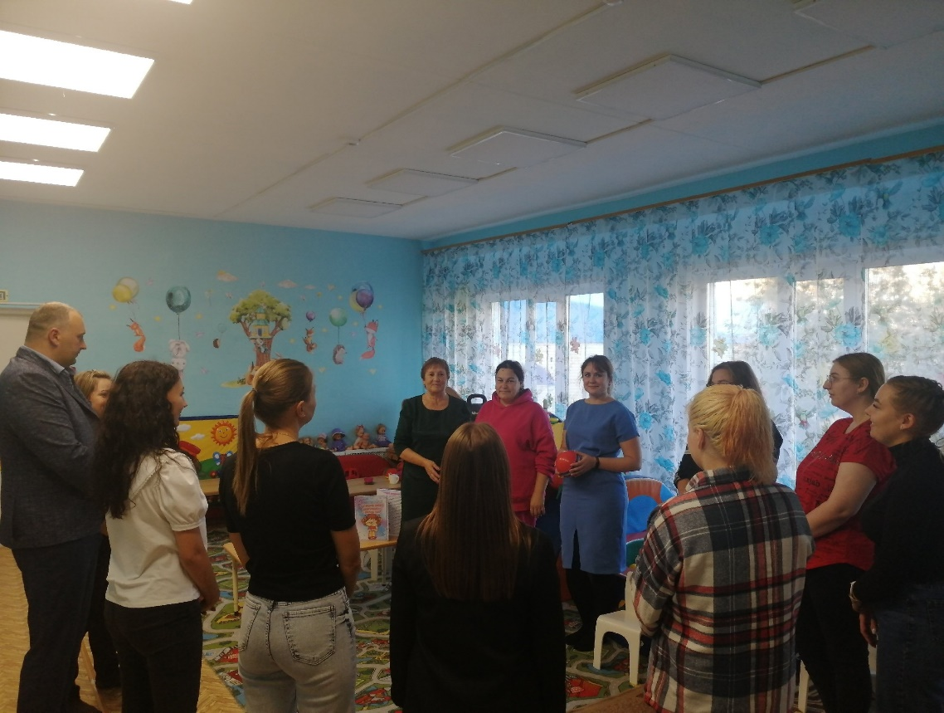

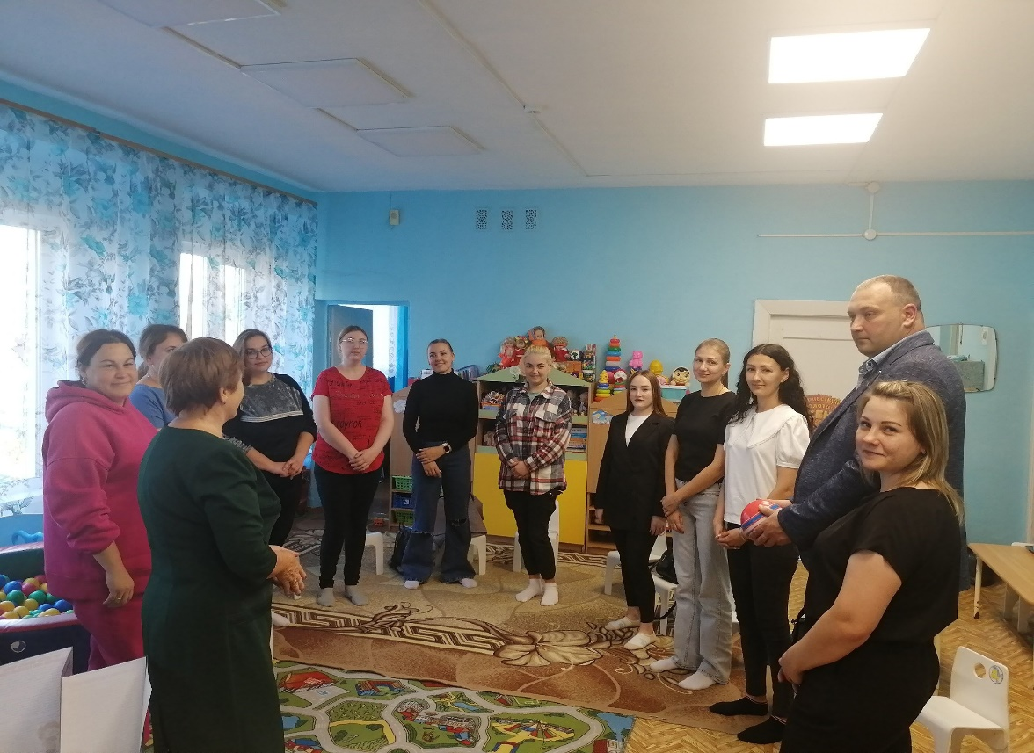
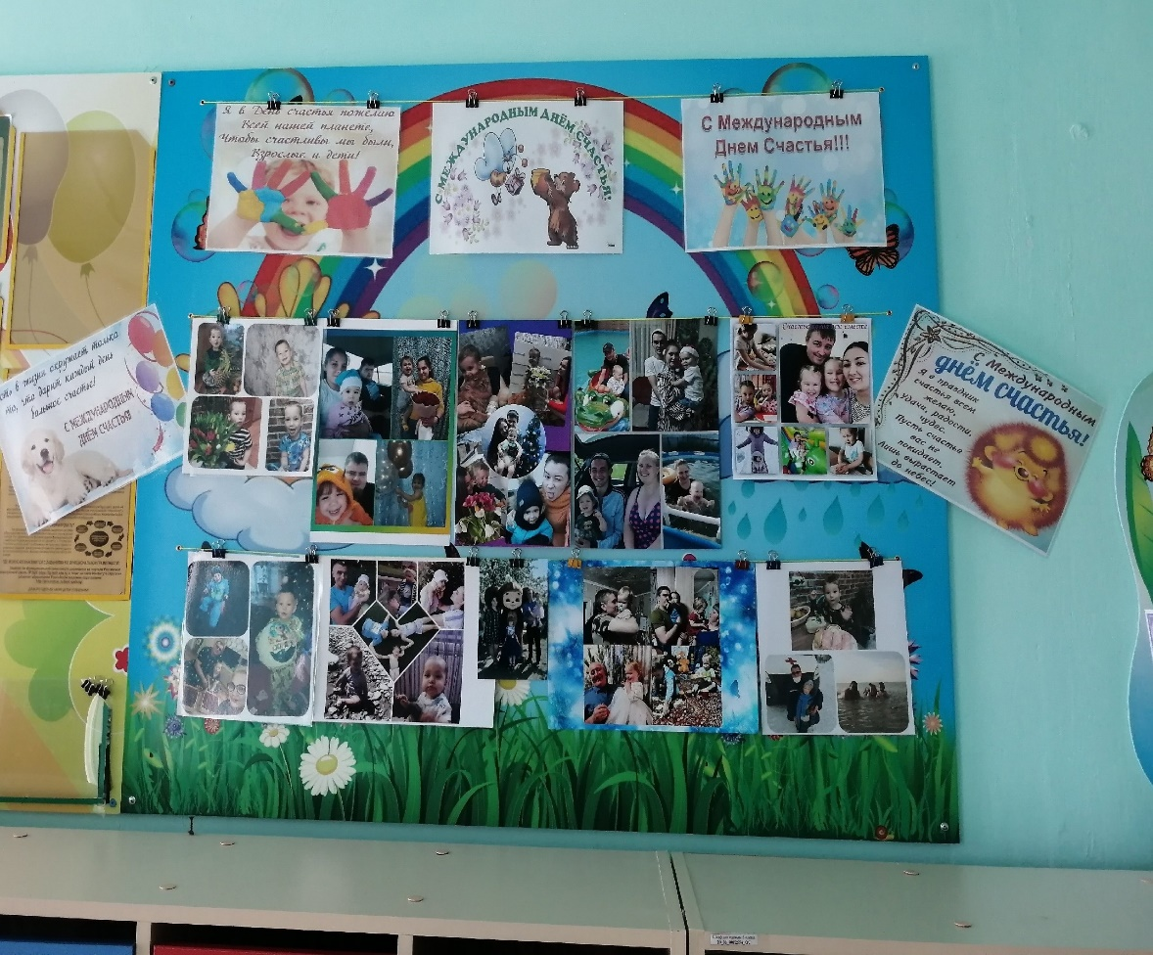

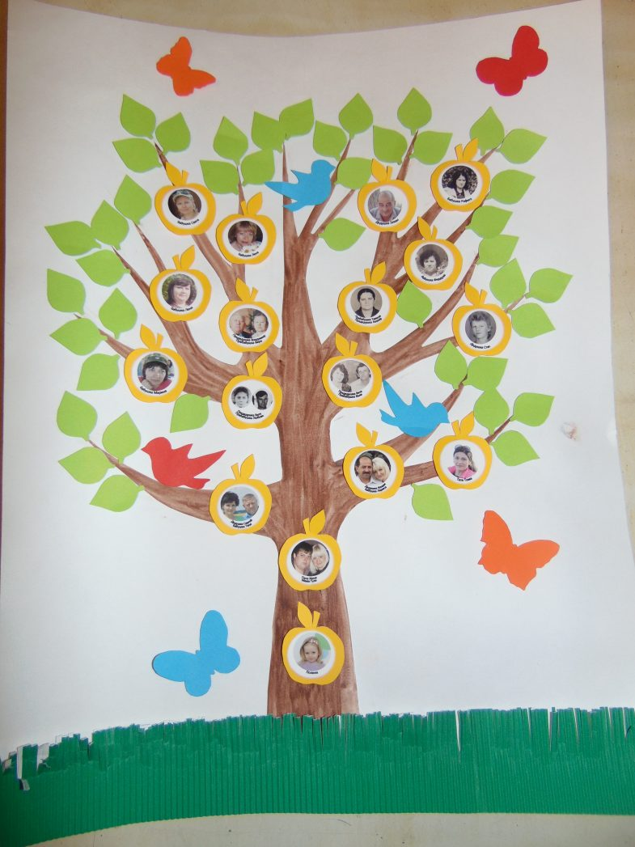

С какими разными семейными традициями мы сегодня познакомились. Молодцы! Главное, чтобы ваши семейные традиции были интересными, приносили всем радость и не доставляли дискомфорт.

Викторина «И в шутку и в серьёз».
Много серьёзных слов было сказано о семье. А сейчас я предлагаю вашему вниманию викторину:
1. Какое выражение стало символом большой семьи:
а) Трое в лодке;
б) Семеро по лавкам.
2.Буквенная семья, в которой, согласно многочисленным стихам,«33 родных сестрицы». Что это за семья? (алфавит)
3. Цветок – символ семьи (ромашка).
4.Какое растение олицетворяет собой одновременно и родного и не родного родственника? (мать-и-мачеха)
5.О какой русской игрушке эта цитата: «Она олицетворяет идею крепкой семьи, достатка, продолжения рода, несёт в себе идею единства»? (о матрёшке)
6.Как звучит русская «фруктовая» пословица о том, кто унаследовал плохое, неблаговидное поведение от отца или матери? («Яблоко от яблони недалеко падает»).
7.Какую погоду не в силах предсказать синоптики? (в доме)

В заключении дети читают стихи и семье.
Семья – это счастье, любовь и удача,
Семья – это летом поездки на дачу.
Семья – это праздник, семейные даты,
Подарки, покупки, приятные траты.
Рождение детей, первый шаг, первый лепет,
Мечты о хорошем, волнение и трепет.
Семья – это труд, друг о друге забота,
Семья – это много домашней работы.
Семья – это важно! Семья – это сложно!
Но счастливо жить одному невозможно!
Всегда будьте вместе, любовь берегите,
Обиды и ссоры подальше гоните,
Хочу, чтоб про нас говорили друзья:
Какая хорошая Ваша семья!

Рефлексия.
- Чем полезна именно для вас данная встреча?
- Что является самым важным из того, что вы сегодня узнали?
- Какой же основной секрет семейной жизни?
Психолог: я говорю вам огромное спасибо за вашу работу, за интересные традиции ваших семей. Детские годы – самое благоприятное время для того, чтобы сформировать базовые семейные ценности. Личность ребёнка максимально открыта для влияний извне, а глубокие впечатления, полученные в детстве, остаются с ребенком на всю жизнь.
7.«Аплодисменты»
Мы с вами хорошо поработали. И в завершение я предлагаю представить на одной ладони улыбку, на другой - радость. А чтобы они не ушли от нас, их надо крепко-накрепко соединить в аплодисменты. Аплодисменты друг другу.
Пусть в ваших семьях царит любовь и гармония и звенит счастливый смех ваших детей!
Под песню А. Бельского «Про семью» родители получают памятки «Законы нравственного воспитания детей в семье», делятся впечатлениями…
До новых встреч!

